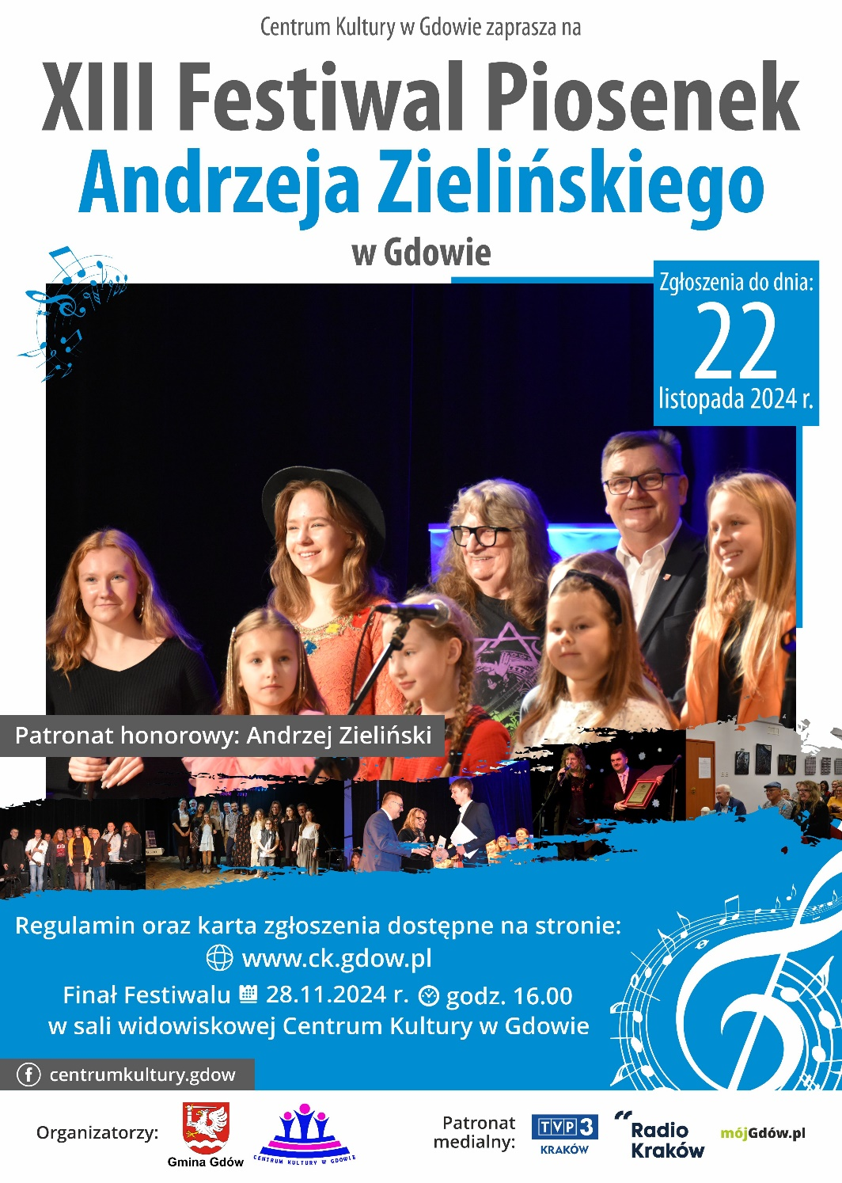
REGULAMIN

XIII Festiwalu Piosenek Andrzeja Zielińskiego

w Gdowie
pod honorowym patronatem
Andrzeja Zielińskiego



Gdów 2024

REGULAMIN
XIII Festiwalu Piosenek Andrzeja Zielińskiego w Gdowie pod patronatem honorowym Andrzeja Zielińskiego

ORGANIZATOR
Centrum Kultury w Gdowie

UCZESTNICY
  - Festiwal adresowany jest do dzieci, młodzieży i osób dorosłych.
  - Uczestnicy prezentują się w następujących kategoriach wiekowych:
    - szkoły podstawowe: I kat.: kl. I-III, II kat.: kl. IV-VI, III kat.: kl. VII-VIII,
    - szkoły średnie i dorośli: IV kat.

FORMY PREZENTACJI
  - solista, duet, trio (podkład muzyczny),
  - solista (jednocześnie wokal i instrument), duety wokalno-instrumentalne (wokalista + instrumentalista),
  - zespoły wokalno-instrumentalne (wokalista + 2 lub więcej instrumentalistów),
  - chóry.
Wykonawcy prezentują jeden utwór autorstwa Andrzeja Zielińskiego i jeden utwór dowolnie wybrany (z podkładem muzycznym lub muzyką na żywo).
Szczególnie preferowane będą nowatorskie aranżacje.

ELIMINACJE – PRZESŁANIE MATERIAŁU ON-LINE
  - Uczestnicy wypełniają i przesyłają on-line kartę zgłoszenia oraz plik z nagraniem (lub link do pobrania) lub wysyłają materiały na adres siedziby Organizatora.
  - Na nagranie zgłoszeniowe składa się płyta DVD lub plik przedstawiający Uczestnika/ów wykonujących „na żywo” jedną piosenkę z repertuaru Andrzeja Zielińskiego oraz jedną z dowolnie wybranego repertuaru (dopuszczalny akompaniament, półplaybacki lub śpiew a capella). Nagranie zgłoszeniowe powinno zawierać obraz i dźwięk. Nagranie powinno być nie dłuższe niż 10 minut. Zgłoszenie niespełniające warunków określonych w Regulaminie może nie być rozpatrywane.
  - Eliminacje do udziału w finale zostaną przeprowadzone w terminie 25-26.11.2024 r. O zakwalifikowaniu się uczestnika do etapu finałowego zdecyduje Jury powołane przez Organizatora. Jury podejmuje decyzję po przesłuchaniu materiałów zgłoszeniowych. Decyzje Jury są ostateczne.
  - O zakwalifikowaniu się do Etapu Finałowego uczestnicy zostaną powiadomieni najpóźniej
26.11.2024 r. na stronie internetowej Organizatora www.ck.gdow.pl.

FINAŁ – PRZESŁUCHANIA NA ŻYWO
  - Rozstrzygnięcie Festiwalu nastąpi w terminie 28 listopada 2024 r. o godz.
16.00 w Centrum Kultury w Gdowie. Zwycięzcy zakwalifikowani wcześniej do finału zostaną wyłonieni na podstawie przesłuchania na żywo przez Jury, któremu będzie przewodniczył Andrzej Zieliński.
  - Podczas finału uczestnicy wykonują utwór z repertuaru Andrzeja Zielińskiego. Jury może poprosić uczestnika o wykonanie drugiego, zgłoszonego w eliminacjach materiału.
  - Organizator zastrzega sobie wyłączne prawo do ustalania kolejności prezentacji
finalistów.
  - Organizator zapewnia sprzęt nagłaśniający, oświetleniowy oraz obsługę techniczną
zgodnie z wymaganiami określonymi w karcie zgłoszenia.
  - Organizator nie zapewnia elementów scenograficznych oraz instrumentów muzycznych poza fortepianem elektronicznym typu GranTouch.
  - O wynikach przeglądu Wykonawcy zostaną powiadomieni w dniu finału, wyniki ukażą się również na stronie internetowej Organizatora w dniu 28 listopada 2024 r.
  - Wszyscy uczestnicy otrzymają dyplomy z autografem Artysty, a laureaci statuetki oraz nagrody. Zdobywca nagrody Grand Prix XIII Festiwalu Piosenek Andrzeja Zielińskiego w Gdowie zaprezentuje się wspólnie z Andrzejem Zielińskim przed publicznością.

ZGŁOSZENIA I TERMINY
  - Aby dokonać zgłoszenia Uczestnika/ów należy wypełnić kartę zgłoszenia (załącznik do niniejszego regulaminu) i dostarczyć do siedziby Organizatora wraz z nagraniem lub przesłać w nieprzekraczalnym terminie do 22 listopada 2024 roku.
  - Formy wysyłki:
    - pocztą elektroniczną na adres: konkursy@ck.gdow.pl
    - tradycyjną pocztą na adres: Centrum Kultury w Gdowie; ul. Krakowska 22, 32-420 Gdów (decyduje data wpłynięcia przesyłki do siedziby Organizatora).

OGÓLNE WARUNKI UCZESTNICTWA
  - Koszty przesyłki, przejazdu na finał i ubezpieczenia pokrywają instytucje delegujące lub
uczestnicy indywidualnie.
  - Uczestnik biorąc udział w Festiwalu udziela nieodpłatnej i niewyłącznej licencji na wykorzystanie zdjęć i nagrań , na których jest zarejestrowany jego wizerunek oraz głos Centrum Kultury w Gdowie (promocja Festiwalu i relacja z trzynastej edycji).
  - Biorąc udział w Festiwalu uczestnik wyraża zgodę na przetwarzanie i publikację danych osobowych do celów statutowych Centrum Kultury w Gdowie (zgodnie z ustawą z dn. 10.05.2018 r. O ochronie danych osobowych Dz.U. 2018, poz. 1000 z póź. Zm.).
  - Wszelkie interpretacje zasad uczestnictwa w Festiwalu leżą w gestii Organizatora - Centrum Kultury w Gdowie.
  - Organizator zastrzega sobie możliwość zmiany terminu rozstrzygnięcia lub odwołanie
Festiwalu z przyczyn niezależnych od Organizatora.

INFORMACJE O ORGANIZATORZE
Centrum Kultury w Gdowie
ul. Krakowska 22, 32-420 Gdów
tel. (12) 251-43-67; kom. 512 186 807
www.ck.gdow.pl; sekretariat@ck.gdow.pl
Zapraszam serdecznie!

Wioleta Chmiela - Dyrektor Centrum Kultury w Gdowie

